
_______________________________________________
Contrà Lampertico, 16 -Vicenza tel. 0444506361 - cell. 3385074151
circolovicenza@alice.it circolovicenza.unicredit.it
SEZIONE BELLUNO Circolare n. 55
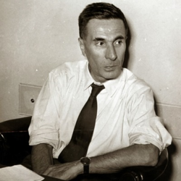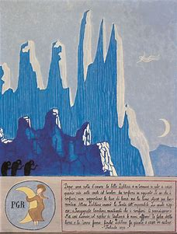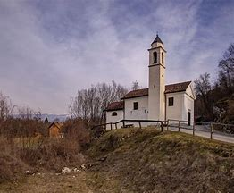
Tra natura e cultura
Passeggiata alla scoperta dei luoghi cari a Dino Buzzati
09/07/2022
La Sezione di Belluno propone una giornata dedicata alla figura di Dino Buzzati che scopriremo grazie alla guida turistica Isabella Pilo, esperta ed appassionata della figura dell’autore bellunese, per il quale, ha creato dei percorsi buzzatiani, dai quali abbiamo selezionato per Voi, Limana/Valmorel/Villa Buzzati .
Spostandoci in brevi passeggiate e trasferimenti in auto, potremo scoprire i luoghi dove sono ambientati “I miracoli di Val Morel”, il Sentiero Buzzati , la casa dove è nato l’autore e dove ha trascorso tanti periodi di vacanza della sua infanzia.
Ore 9.00 – incontro con la guida presso parcheggio località Giaon – Limana;
- visita ed illustrazione degli affreschi ex-voto - inizio sentiero Buzzati e capitelli – visita alla chiesetta di Madonna di Parè, che verrà aperta straordinariamente per noi.
- trasferimento in direzione di Valpiana per scoprire i paesaggi cari a Buzzati ed il Capitello di Santa Rita.
- trasferimento in direzione di Valmorel – sosta nel sito del Tiglio nominato dall’autore con vista panoramica sulla Valbelluna
- in piazza Valmorel, sosta per la visita alla storica Latteria e per il pranzo presso la trattoria “Alle scole”.
- in pomeriggio trasferimento alle porte di Belluno per la visita guidata a Villa Buzzati e chiesetta di San Pellegrino dove sono custoditi idealmente i resti dell’autore, del quale ricorre il 50° della morte.
Raccomandazioni: abbigliamento comodo e scarpe adatte a passeggiata su sentieri anche sterrati.
Massimo 30 partecipanti - La Quota di partecipazione è la seguente:
€ 25,00 socio effettivo - € 30,00 familiari e aggregati – € 10,00 ragazzi fino a 12anni.

Iscrizioni entro il 24/06/2022 con e-mail a:
circolovicenza@alice.it e Circ-Unic-BL@mail.com
Referenti: Monica Moretti cell 3348416513 – Monica Ceccato cell 328 4119037
ATTENDERE CONFERMA PRIMA DI EFFETTUARE BONIFICO A SALDO QUOTA

Belluno, 07/06/2022 Il Circolo

Il sottoscritto/a ....................................................................................socio Effettivo / Aggregato
iscrive se stesso e i seguenti familiari (pure regolarmente iscritti al Circolo) alla
“Passeggiata alla scoperta dei luoghi cari a Dino Buzzati”
Sabato 09 luglio 2022
__________________________________________________ __________________________________________________
__________________________________________________ __________________________________________________
__________________________________________________ __________________________________________________
e con la presente dichiara di impegnarsi all’esecuzione del bonifico a saldo della quota di partecipazione
“passeggiata Dino Buzzati”” nr. ……….partecipanti” di euro..........................................................
al conto corrente beneficiario intestato al Circolo Iban nr. IT79Y0200811820000015754559.

e-mail................................................................................ cellulare...............................................

Data.................... Firma....................................................

PRIVACY: Avendo preso atto dell’informativa fornitami da UniCredit Circolo Vicenza sui contenuti, diritti e doveri sanciti dal Regolamento Europeo (UE / 2016/679) in tema di protezione dati, informativa comunque sempre consultabile sul sito del Circolo stesso (unicreditcircolovicenza.it) consento a UniCredit Circolo Vicenza di trattare i miei dati per l’organizzazione ed erogazione dei servizi richiesti in questa circolare.

Firma …………………………………………
RESPONSABILITA’: Il partecipante è consapevole che la sua partecipazione (e quella dei propri familiari) alle manifestazioni del Circolo Vicenza o ad attività patrocinate dal Circolo, avviene a suo rischio e pericolo e sotto la propria responsabilità. È consapevole altresì di sollevare il Circolo Vicenza, l’organizzazione, i suoi rappresentanti ed aiutanti, le autorità e le altre persone collegate con l’organizzazione delle manifestazioni, da ogni e qualsiasi responsabilità per danni e inconvenienti che a lui derivassero o derivassero a terzi, o a cose di terzi, per effetto della sua partecipazione alle attività istituzionali, rinunciando a priori a qualsiasi rivalsa e ad ogni ricorso ad autorità non considerate dalle vigenti norme.

Firma …………………………………………
LIBERATORIA/AUTORIZZAZIONE PER LA PUBBLICAZIONE DI FOTO: A titolo gratuito, senza limiti di tempo, anche ai sensi degli artt. 10 e 320 cod.civ. e degli artt. 96 e 97legge 22.4.1941, n. 633, Legge sul diritto d’autore, alla pubblicazione delle proprie immagini sul sito internet di UniCredit Circolo Vicenza, nonché autorizza la conservazione delle foto e dei video stessi negli archivi informatici di UniCredit Circolo Vicenza e prende atto che la finalità di tali pubblicazioni sono meramente di carattere informativo ed eventualmente promozionale

Firma……………………………………………..

